省律协乒乓球选拔赛日程安排

根据会员事务委员会工作计划，乒乓球队员选拔时间地点作如下安排：
日期：9月13日省直、宁波、杭州、丽水、衢州律师协会推荐的人员参加；
9月16日金华、温州、湖州、绍兴、舟山律师协会推荐的人员参加；
9月19日安排不能在上述时间到场的各地推荐人员。
时间：下午2点-6点
地址：杭州市游泳健身中心（杭州市游泳馆）-----杭州市环城北路178号。
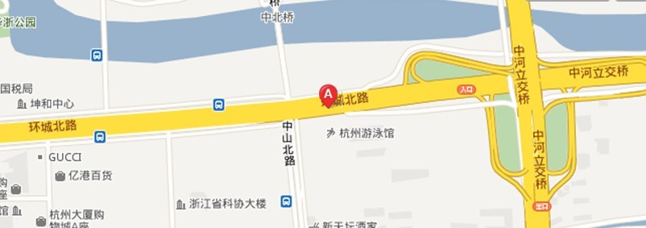

联系：吴伟清13335888703

